Постановка задачи анимации имитационной модели

Сегодня несмотря на высокую эффективность имитационным моделированием занимается достаточно ограниченный круг специалистов-исследователей. Это обусловлено достаточно ощутимыми трудностями построения имитационной модели исследуемого объекта. Существующие инструменты ИМ созданы и создаются универсальными, применимыми для моделирования объектов различной природы и назначения. Наряду с неоспоримыми преимуществами такого подхода он обладает и весьма серьезным недостатком. Такой инструмент требует умения с помощью универсальных средств моделирования построить достаточно адекватную ИМ и поэтому доступен только достаточно квалифицированному специалисту с определенным опытом моделирования. Это значительно сужает круг задач, решаемых на основе ИМ. На наш взгляд существует множество областей человеческой деятельности, имеющих весьма широкое применение, но имеющих свою четко выраженную специфику как в плане природы используемых элементов, так и решаемых задач.

Для более широкого распространения технологии ИМ целесообразно приблизить сложную технологию исследования к специалистам из предметной области, которые более глубоко понимаю специфику и стоящие перед ними задачи. Одной из таких областей является материальное производство. Существует огромное количество машиностроительных, текстильных, химических и других производств, для которых имитационные модели будут строиться на одних и тех же принципах и с применением одних и тех же подходов.

Для создания такой системы моделирования необходимо обеспечить выполнение следующих требований.

При разработке программы анимации имитационной модели необходимо учитывать следующие требования

1. Процедура использования имитационного моделирования должна состоять из трех этапов: первый этап графическое построение имитационной модели; второй – запуск имитационной модели; третий – графическая анимация результатов работы имитационной модели. Данная работа предназначена для реализации первого и третьего этапов.

2. В качестве элементов ИМ (имитационная модель) должны выступать операции и заделы. Заделы могут быть материальными, финансовыми и информационными. Операции совершают преобразования материальных заделов в материальные (механическая обработка детали), материальные в финансовые (продажа), материальные и финансовые в информационные (создание сигнала, например, о готовности к транспортировке готового изделия), информационные в качестве управления для запуска каких-либо операций, финансовые в материальные (покупка), финансовые в финансовые (взятие кредита) и т.д. Операции всегда расположены между конкретными межоперационными заделами. Транспортные операции — это специальный вид материальных операций, которые могут менять исходные и конечные заделы.

3. Графический вид элемента «операция» может быть различным, например

 или 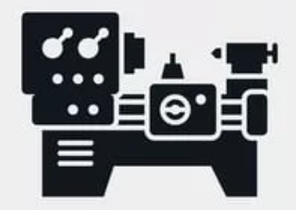 (токарный станок) или  (токарный полуавтомат) или  (вертикальный фрезерный станок) или  (сварочный робот) и тому подобное. В упрощенном виде степень закраски треугольника демонстрирует степень выполнения операции. При создании модели треугольник должен быть полностью закрашен цветом соответствующего задела, а в процессе анимации показывать выполнение операции. Для сложной картинки, отображающей сущность механической операции, в качестве элемента должен быть какой-то ползунок, говорящий о длительности операции, цвет которого должен соответствовать цвету связанного задела.

4. Тип транспорта должен задаваться видом транспортного средства, например 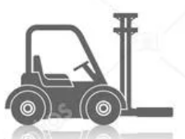 (погрузчик) или 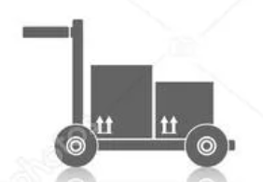(электрокар) или 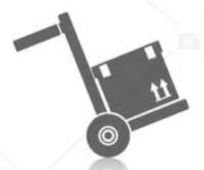 (тележка) и др.

5. На каждом транспортном средстве разное количество погрузочных мест, например 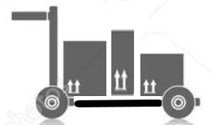 или . При создании модели необходимо показывать только прямоугольные контуры погрузочных мест, а при анимации выполнения операций погрузки или разгрузки эти прямоугольники должны затушевываться или очищаться. Высота прямоугольника не связана с величиной перевозимого груза, а только отражает степень выполнения операции. Возможно целесообразно его сопоставить с цветом задела, с которого транспортируется изделие. В этом случае закраска соответствующего задела тоже должна осуществляться соответствующим цветом.

6. На плане моделируемого цеха или участка необходимо показывать места, в которых должен находится транспорт при погрузке или при разгрузке, а также транспортные маршруты. При анимации эти элементы показывать не нужно, только при создании. Для того чтобы редактировать исходную модель необходимо предусмотреть режим «Редактирование».

7. Созданная модель должна сохраняться в xml-файле (данные) и в графическом файле, используемом для анимации.

8. Комплексные операции должны отображаться в виде  и показываются только в режиме создания|редактирования модели. Заполнение можно не предусматривать, так как при анимации степень выполнения такой операции будет видно по соответствующим заделам.

Комплексные операции — это операции, которые выполняются последовательно на одном и том же оборудовании. Например, для транспорта: переезд на погрузку, погрузка, переезд на разгрузку, разгрузка.

9. При создании модели между операциями, входящими в комплекс и соответствующими заделами должна указываться взаимосвязь. Например,

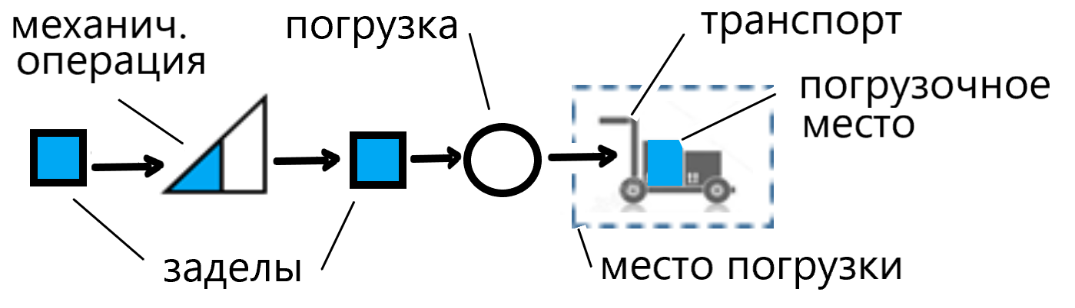

Рисунок 1

или

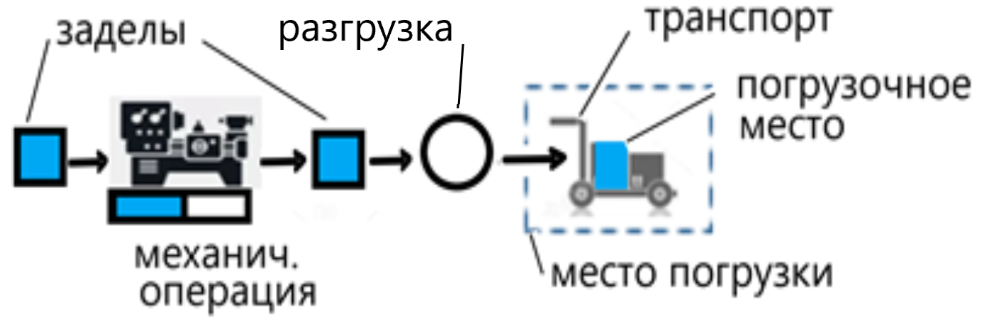

Рисунок 2

На рисунках 1 и 2 показана операция погрузки с задела после механической операции с разным графическим представлением последней. На них транспортное место, на которое осуществляется погрузка выделено тем же цветом, как и задел, с которого осуществляется погрузка.

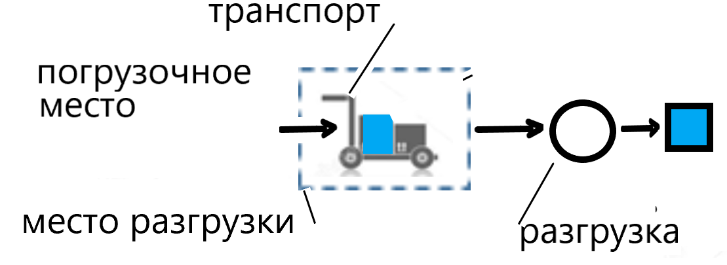

Рисунок 3

На рисунке 3 показана операция разгрузки и на нем выделено транспортное место, с которого осуществляется разгрузка.

На рисунке 4 показана последовательность комплексных операций и маршрут от стоянки транспорта до одного из мест погрузки.

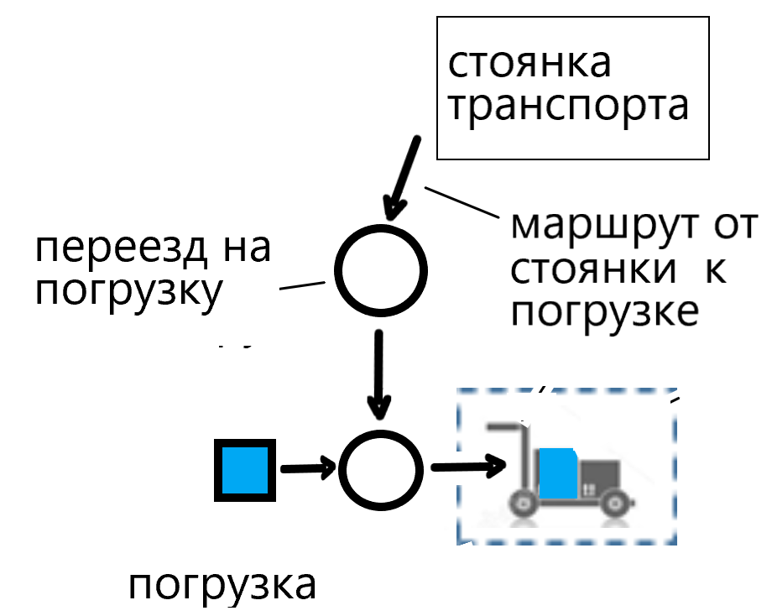

Рисунок 4

Каждая из этих операций комплекса имеют свой номер и название.

10. Переезды представляют собой соответствующие маршруты, которые необходимо идентифицировать (номер и название) и показывать при редактировании модели (возможно поочередно).

11. Сигналы необходимы для построения модели и поэтому они должны отображаться в режиме создания|редактирования модели. Их изображение целесообразно сделать в виде лампочки , которая «загорается» в момент появления сигнала. Сигналы должны быть связаны с соответствующими операциями. Сигнал о потребности в перевозке должен быть на выходе операции по изготовлению перевозимой детали и иметь красный цвет. Сигнал об освобождении транспорта после окончания перевозки должен быть на выходе операции разгрузки – желтый или зеленый. Возможно этот сигнал можно совместить с транспортом: желтый транспорт – свободный, черный – транспорт принял заказ (т.е. занят).

12. Связь задела с погрузочным местом транспорта целесообразно указывать в отдельном режиме описания транспорта. В этом режиме необходимо указывать тип транспорта (погрузчик или электрокар), сколько в нем погрузочных мест, с какими заделами они связаны и сколько таких транспортов будет задействовано в работе.

Если у транспорта два погрузочных места, то в матрице связей при описании модели будет два столбца. Операция погрузки будет передавать изделие с соответствующего задела на это погрузочное место при погрузке.

13. Если используется два (и более) видов транспорта (например, погрузчик и электрокар или два электрокара с разным количеством погрузочных мест) то погрузочные места нумеруются сквозным порядком, например, у электрокара погрузочные места 1 и 2, а у погрузчика – 3.

Если электрокар имеет два погрузочных места, а другой электрокар – три, то это два вида транспорта и погрузочные места разные.

14. Построение модели необходимо начинать с построения контура цеха или участка, на котором необходимо нарисовать транспортные проезды. Оборудование расставлять из палитры на этом плане в соответствии с реальным расположением в реальном объекте. Выставлять оборудование на плане целесообразно сразу с выходным заделом (он всегда будет). Входных заделов может быть несколько, например, в сборочной операции. Выходных заделов может быть тоже несколько, дополнительные заделы могут быть дорисованы следующей процедурой с установкой связи с операцией. Выставляемые картинки должны масштабироваться, поворачиваться целиком и двигаться по отдельности не разрывая связи.

15. На модели кроме стоянки транспорта может быть создано еще одно место, место на котором складируется тара, используемая для перевозки транспортируемых изделий. В этом случае транспорт после разгрузки переезжает в место складирования тары, отдает использованную тару и берет нужную. Смена тары необходима если перевезенное изделие и то, которое требуется перевозить различаются. В общем случае это место может быть местом ожидания вызова транспорта, после того как транспорт освободится. Конечное место нахождения транспорта после окончания заданного процесса перевозки должно задаваться особым образом (уточнить).

16. Построенная модель должна иметь возможность масштабирования, чтобы в процессе анимации было возможно более крупно рассмотреть один из участков модели. Необходимо иметь возможность изменять скорость анимации чтобы сделать просмотр более медленным или более быстрым, возможность остановить в любой момент и продолжить с любого момента и, наконец, возможность остановки в момент происхождения какого-либо события в модели. Такую остановку можно задать по времени, которое можно узнать из таблицы с данными для анимации, или по названию событий или операций, например, «перед погрузкой на заделе 2» или «после освобождения транспорта 3» и т.п.

17. После построения модели необходим специальный итерфейс по заданию параметров модели тех, которые не могут быть идентифицированы по рисунку. По рисунку необходимо определить: общее количество операций, количество заделов, типы заделов (материальный, информационный, единичный и т.п.) матрицу связи операций и заделов, количество транспортов разного типа.

18. Правила построения матрицы связей: в матрице количество строк соответствует количеству операций, количество столбцов – равно количеству заделов. В строке матрицы ставится «-1» в столбце с номером входного задела (если входных заделов несколько, то столько же и «-1» в соответствующих столбцах), ставится «+1» или просто «1» в столбце с номером конечного задела (если заделов на выходе несколько, то и «1» столько же в соответствующих столбцах). Если операция не осуществляет никаких передач (материи, информации, финансов), в ее строке нет ни «-1» ни «1». Такая операция отмечается как «холостая». Если операция связана с транспортированием изделий отмечается как «транспортная». Если действий нет, а сигнал посылает то только «1», а если запускается сигналом то «-1». Все операции, которые входят в комплексные – отмечаются как «комплексные». Если операция непосредственно не участвует в производственном процессе (например, переезд транспорта со стоянки к месту погрузки), то такая операция дополнительно отмечается как «подготовительная».

19. Правила построения матрицы комплексных операций: количество строк равно количеству всех операций, количество столбцов – количеству транспорта. В шапке матрицы указываются названия комплексных операций, например, «транспорт 1», и другое (уточнить).

20. Есть еще матрицы: матрица расстояний, матрица связей операциями, матрица решений. О них позже.

21 При отрисовке (создании) модели целесообразно использовать палитру инструментов, из которой выбирать транспорт или операцию того или иного типа, с тем или иным рисунком (станком или видом транспорта). Эта палитра в процессе работы с программой может получить необходимость расширения (добавление нового изображения станка может быть даже его фотографии), поэтому необходим режим добавления в палитру инструментов новых элементов.

Обычно цех или участок изображают на чертежах, показывая их в плане, т.е. вид сверху (см. рисунок5)..

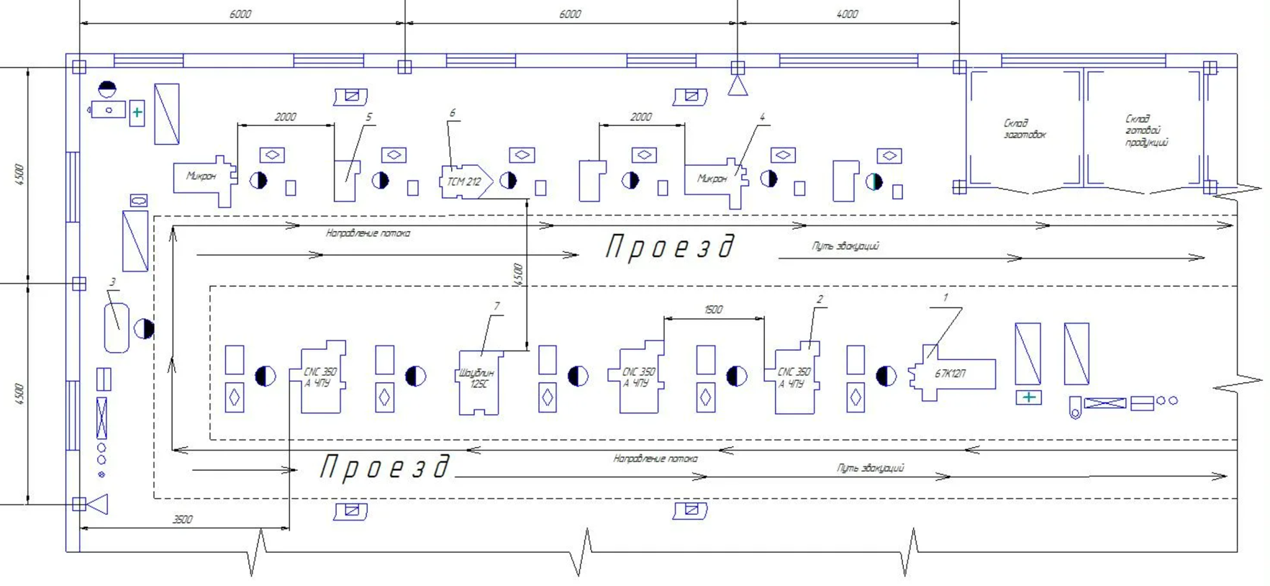

Рисунок 5 - Общий вид фрагмента механического цеха

На рисунке 5 показаны места расположения станков, складирования заготовок и готовых деталей (межоперационные заделы), рабочих мест (полу закрашенные кружки), проезды для транспорта и необходимые размеры. Такой чертеж можно взять за основу и построить имитационную модель производства, добавляя необходимую информацию для формализации производственного процесса.

Общий вид модели при ее создании может выглядеть как показано на рисунке 5.

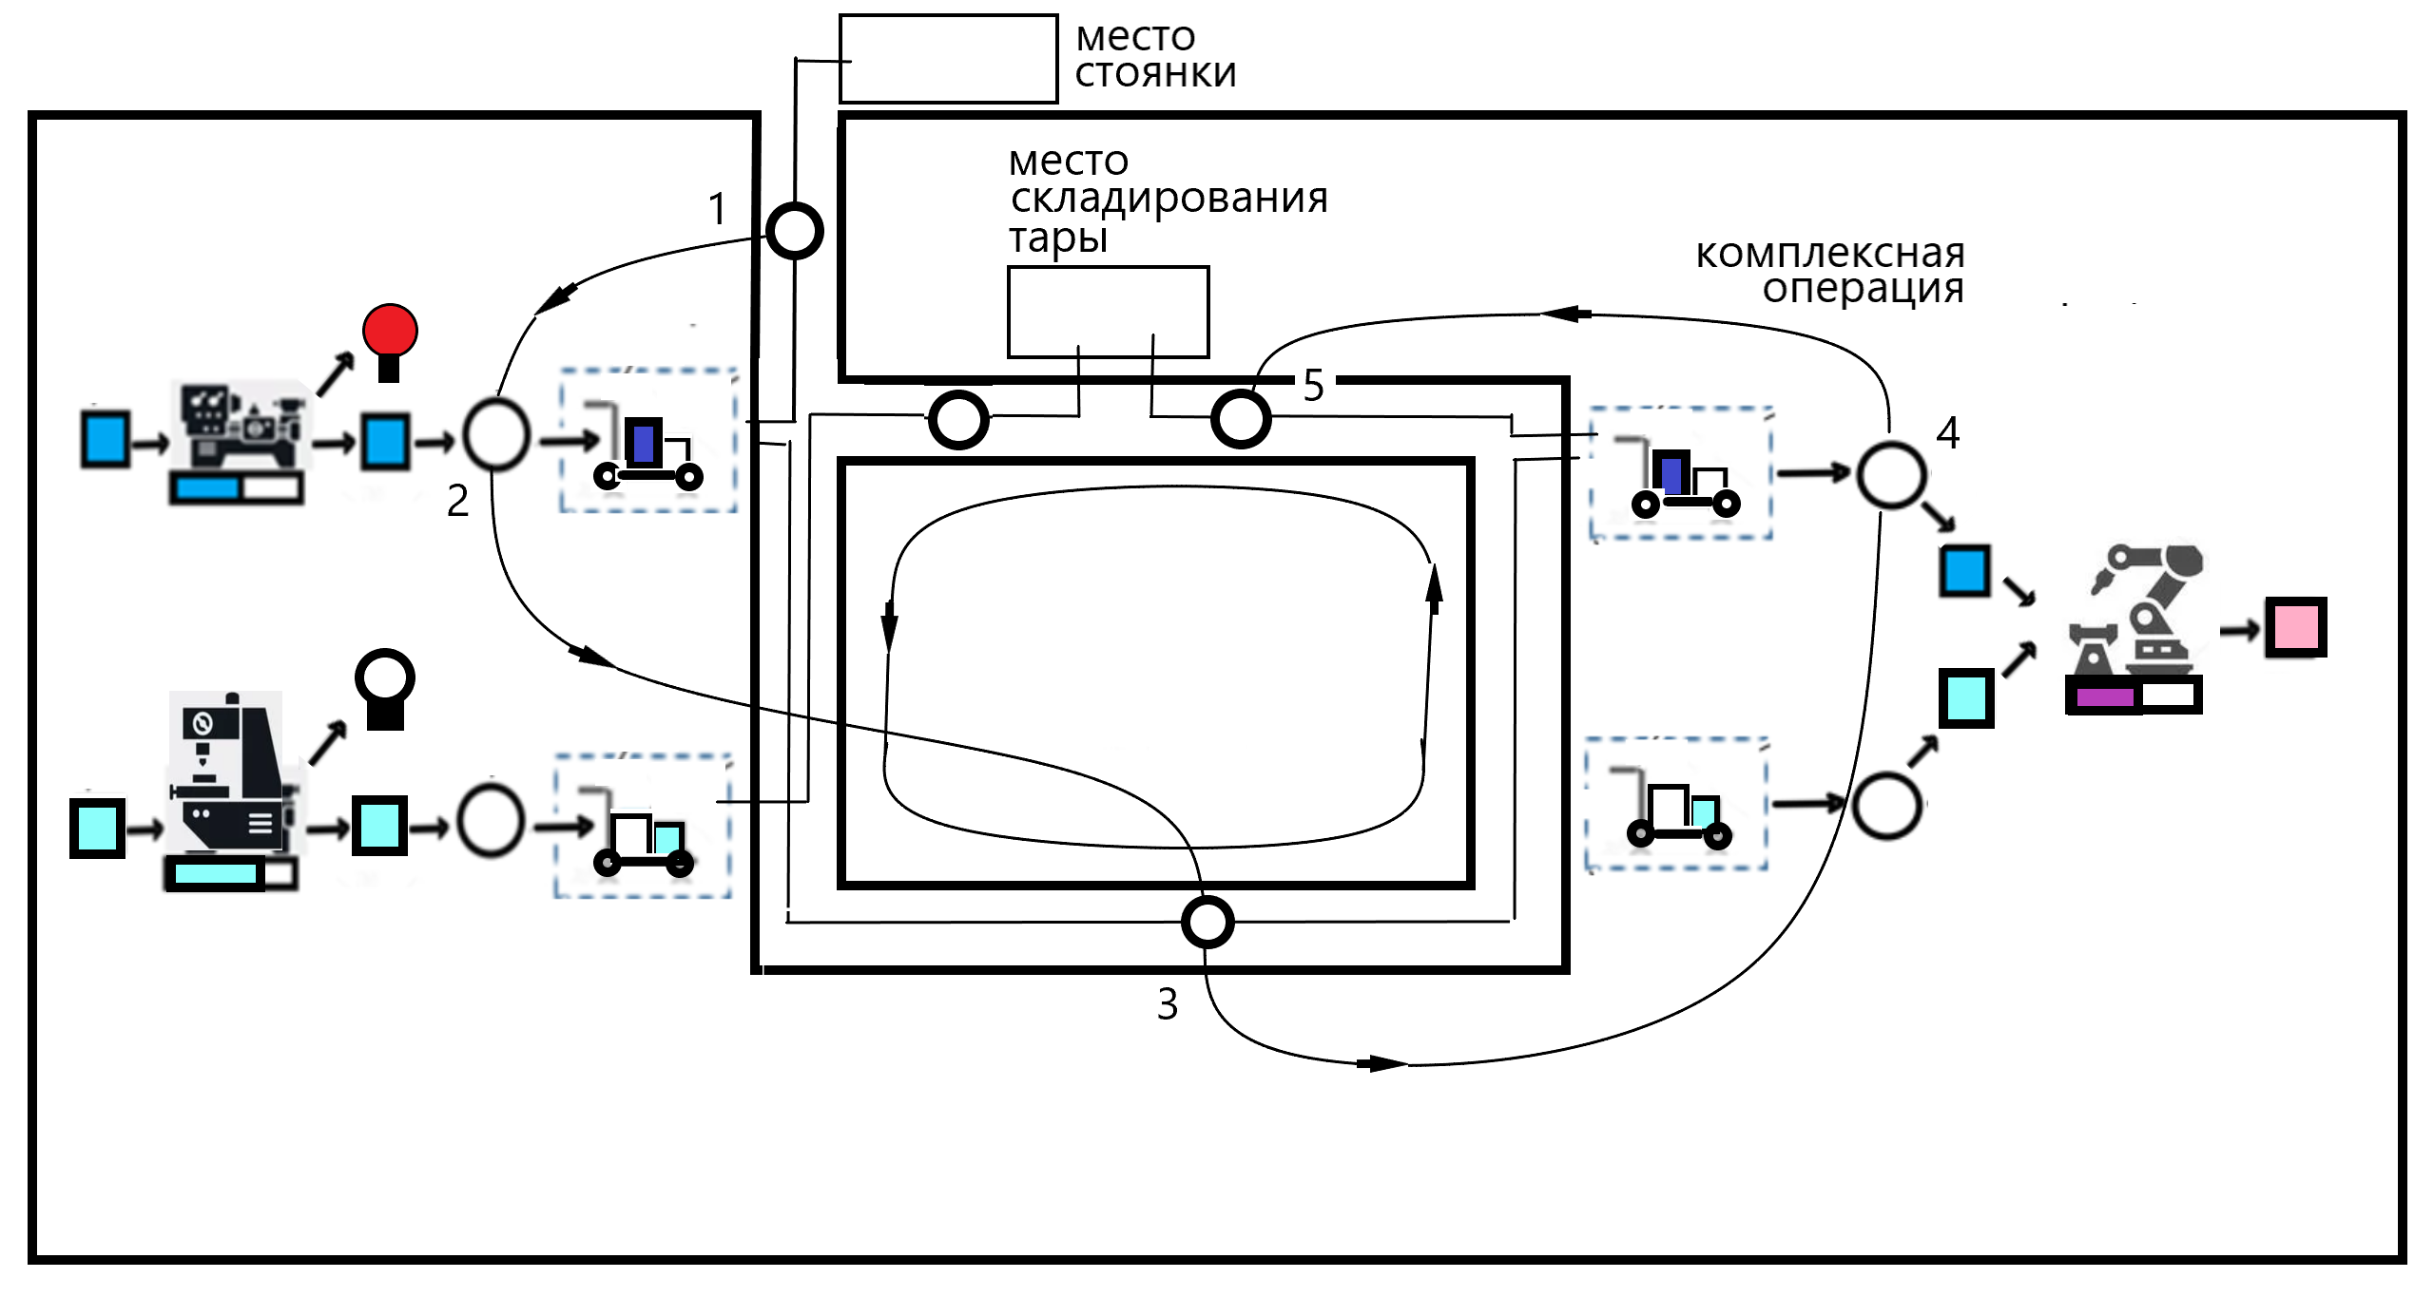

Рисунок 5 Создание модели в режиме создание|редактирование

Комплексная операция : 1- переезд со стоянки на погрузку; 2 – погрузка; 3 – перевозка на разгрузку; 4 – разгрузка; 5 – переезд к месту складирования тары.

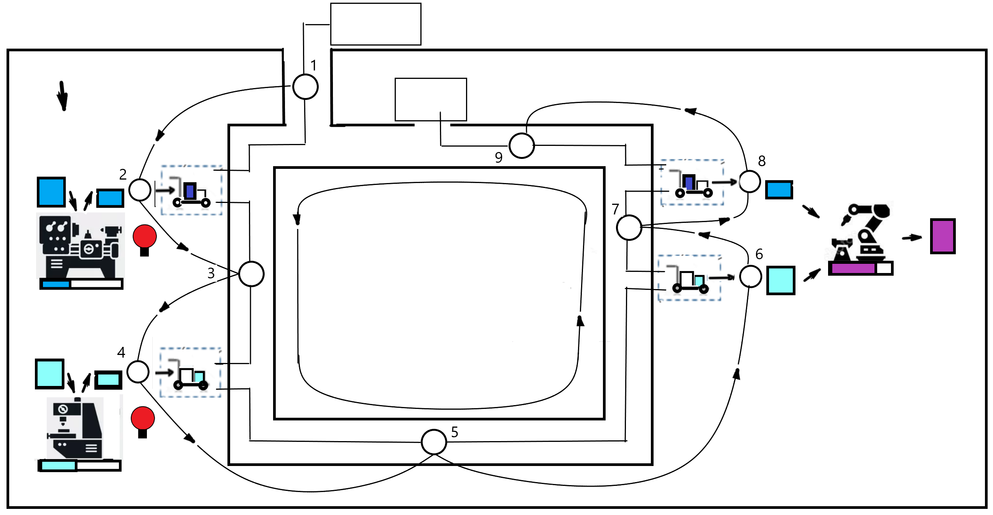

Рисунок 6 Вариант

Комплексная операция: 1 – переезд транспорта со стоянки на погрузку первой детали; 2 – погрузка первой детали; переезд на погрузку второй детали; погрузка второй детали; перевозка деталей на сварочную операцию; разгрузка второй детали; переезд к месту разгрузки первой операции; разгрузка первой детали; переезд к месту складирования тары.

На рисунке показана модель производства сварной конструкции, состоящей из двух деталей, одна из которых обрабатывается на токарной операции, а вторая – на фрезерной. Предусматривается, что на сбору-сварку детали перевозятся транспортом, который вначале находится на стоянке, а затем после сигнала о готовности перевозки первой детали переезжает на место под погрузку (операция 1), осуществляется погрузка (операция 2), перевозка детали на место разгрузки (операция 3) и разгрузка (операция 4). Первая деталь отмечена синим цветом, а вторая – зеленым. После сборки готовое изделие отмечено кирпичным цветом.

При создании модели вырисовываются места размещения транспорта при погрузке и разгрузке, а также операции, входящие в комплексную, и последовательность перехода между ними. (возможно связи не обязательны).

В режиме анимации эти элементы (места и операции) показывать не нужно. Процесс погрузки будет отображаться перемещением задела на транспортное средство, переезд транспорта с грузом или без него будет отображаться движением соответствующего графического элемента, информация о том какая деталь перемещается будет отмечаться цветом.

При погрузке детали на транспортное средство его соответствующее погрузочное место окрашивается в цвет перевозимой детали. При разгрузке происходит обратный процесс – деталь передается на задел, погрузочное место пустеет. Движение транспорта осуществляется по круговому маршруту в направлении, указанном стрелкой. Конечная точка транспорта при выполнении любой перевозки (комплексной операции) является место складирования тары. Аналогично происходит транспортировка второй детали по соответствующему маршруту. Если появятся одновременно сигналы о готовности обоих деталей, то транспорт заберет одну из них затем переедет за другой, погрузит ее и перевезет их по очереди на разгрузку и затем опять переедет на место складирования тары, оставаясь там в ожидании следующего сигнала на погрузку.

Решение о том какой транспорт куда будет перемещаться решается в имитационной модели, которая полностью отрабатывает весь процесс производства, формирует информацию о всех происходящих во времени событиях и сохраняет эту информацию в xls-файле. Программа анимации читает эту информацию и анимирует ее в графическом виде.

Заключение

Имитационная модель построенная таким образом будет иметь ряд преимуществ.

1. Модель легко читается производственниками при различных согласованиях и обоснованиях принимаемых решений в процессе моделирования.
2. Упрощается процесс формализации модели, который может осуществлять не только специалист по моделированию, но и специалист из предметной области.
3. Анимация построенной модели будет отображать процесс функционирования объекта моделирования в наибольшей степени подобия.
4. Инструмент (программа) имитационного моделирования будет иметь возможность использования более широкому кругу лиц.